Postup predkladania žiadosti o úpravu v roku 2020 elektronicky.
Žiadateľ môže prostredníctvom Ústredného portálu verejnej správy predložiť žiadosť o úpravu.
Na podanie je možné využiť všeobecné podanie, ktoré je potrebné adresovať Pôdohospodárskej platobnej agentúre. Detailný návod je uvedený na stránke https://www.slovensko.sk/sk/navody/navody-pre-pravnicke-osoby, Postup pri službe všeobecná agenda.
Ako predmet v správe aj v elektronickom dokumente uvádzajte „Podanie žiadosti o úpravu“.
Do textu elektronického dokumentu uveďte: V prílohe zasielam žiadosť o úpravu na rok 2020 podpísanú elektronickým podpisom (viď obr. 1).
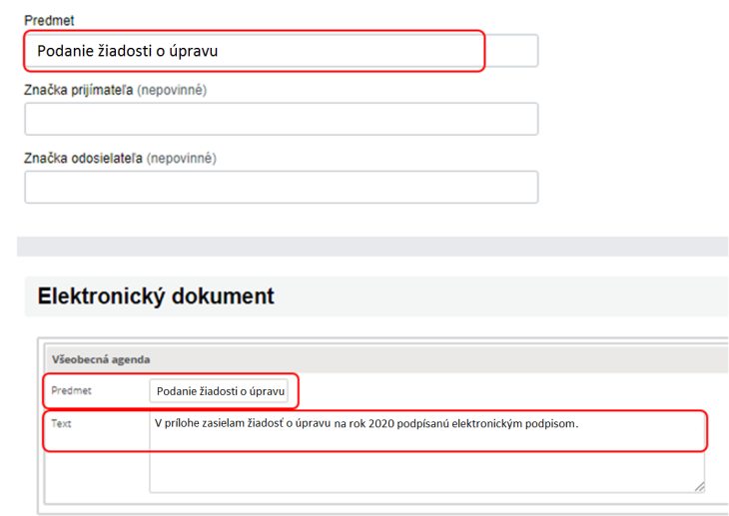
Prílohou všeobecného podania musí byť vlastná žiadosť.
Do prílohy nahrajte vyplnený formulár žiadosti vo formáte PDF.
Následne je nutné prílohu elektronicky podpísať oprávnenými osobami. Kompletné podanie je potrebné odoslať podľa návodu.
(Obr. 2). – vzor zobrazenia nahratej žiadosti s prílohami do podania
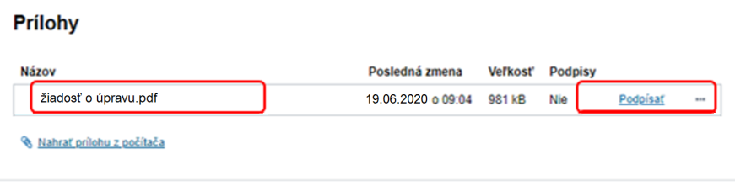

Postup na vytvorenie žiadosti vo formáte PDF:
- použite formulár žiadosti zverejnený na www.apa.sk vo forme dokumentu PDF, vyplňte potrebné údaje v súlade s príručkou, uložte a nahrajte ako prílohu, alebo
- použite formulár žiadosti zverejnený na www.apa.sk vo forme dokumentu Word, vyplňte potrebné údaje v súlade s príručkou a prostredníctvom funkcionality „Exportovať“ vytvorte dokument PDF, uložte prostredníctvom funkcie „Publikovať“ a nahrajte ako prílohu, alebo
- vytlačte si formulár žiadosti, perom vyplňte potrebné údaje v súlade s príručkou a žiadosť naskenujte a uložte v počítači ako PDF dokument, ktoré nahrajte ako prílohu.

